附件2：

深圳科技创新资源共享平台
仪器共享服务发布指南
（2019）

深圳市大型科学仪器设施资源共享管理中心 编印

二〇一九年八月

目 录

第一部分 仪器共享服务发布流程 1
第二部分 仪器共享服务发布信息说明 2
第三部分 仪器共享服务发布操作步骤 5

第一部分 仪器共享服务发布流程

- 流程说明
服务机构用户在后台管理界面左侧栏选中“仪器服务管理”、选中“共享仪器上报”、选中要发布的仪器、点击“发布服务”按钮可进行仪器共享发布操作。发布流程主要节点为：录入数据-提交保存-审核-上架-发布成功，其中审核环节可根据机构的实际情况进行设置，也可免审核发布。
- 流程图：如图1-1所示

图1-1 仪器共享服务发布流程图

第二部分 仪器共享服务发布信息说明

- 基本信息填报内容
服务机构仪器共享发布的相关信息主要包括服务名、服务图片、服务类型、发票信息、共享开放日期和时间、共享价格、上机操作要求、共享类型、接收创新券、付款方式、收款商户号、联系人及相关信息、关联仪器、服务地址等。
- 仪器共享服务发布信息字段说明
序号 | 字段名称 | 字段说明 | 示例
1 | *服务名 | 服务的名称，默认是“仪器名称+共享”（可编辑） | 分析仪器共享
2 | *服务图片 | 服务相关的图片，只能上传jpg/png文件，且不超过2M（默认关联仪器图片，可添加多张图片） | 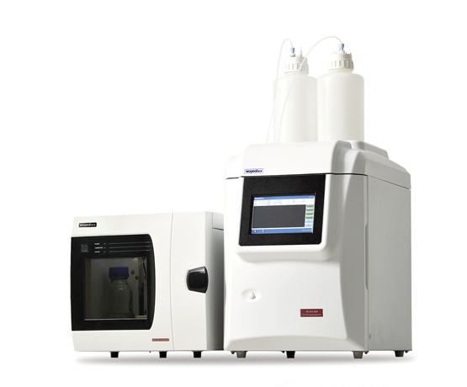
3 | *服务类型 | 默认仪器共享（不可编辑） | 仪器共享
4 | *提供发票 | 选择“是”则提供发票，选择“否”则不提供发票 | 是
5 | *发票类型 | 根据单位能提供的发票类型进行选择，选择项有“纸质发票”、“普通电子发票”、“增值税专用发票” | 纸质发票
6 | *发票类目 | 发票上面的服务名称，如 “检验检测费”、“咨询服务费”、“认证费”“仪器设备租赁费”等，根据单位能开的服务名称自行选择，可多选（如没有符合单位的发票类目，可联系平台进行新增选项） | 仪器设备租赁费
7 | *共享开放日期 | 开放日期为：周一至周日，根据单位的上班时间自行选择 | 周一至周五
8 | *共享开放时间区间 | 开放时间为每天的上午、下午、晚上，具体的时间可根据单位的工作时间自行编辑 | 上午9:00-12:00  下午14:00-18:30
9 | *共享价格 | 共享价格分为“内部共享价”和“外部共享价”，用户预约服务时，单位内部人员享有内部共享价格，非本单位人员则按照外部共享价进行预约付费，单位以元/小时计算 | 内部共享价：150元/小时  外部共享价：180元/小时
10 | *上机操作要求 | 关联上报仪器时填写的“上机操作要求”
11 | *共享类型 | 共享类型分为“暂不共享”、“仅内部共享”、“内外部共享” | 内外部共享
12 | *接收创新券 | 选择“是”则接收创新卷选择“否”则不接收创新卷 | 暂未启动，不填
13 | *付款方式 | 付款方式可选“全款”、“预付款” | 暂未启动，不填
14 | 收款商户号 | 线上支付时需要填写商户号，平台支持“银联商户号”、“扫码商户号”、” 小程序商户号” ,商户号在“用户中心”、“单位基本信息”里面进行设置 | 暂未启动，不填
15 | *联系人 | 关联上报时选择的仪器负责人 | 黄波云
16 | *联系人电话 | 关联上报时仪器负责人的联系电话 | 13400000000
17 | 联系人QQ | 关联上报时仪器负责人的联系QQ | 1000000
18 | 联系人邮箱 | 关联上报时仪器负责人的联系电话 | 00@qq.com
19 | *关联仪器 | 默认关联当下要发布共享的仪器 | 分析仪器
20 | *服务地址 | 实验或样品邮寄地址 | 软件大厦
注：标“*”字段是必填项

第三部分 仪器共享服务发布操作步骤

